Loi AGEC, D.A.S et nouvelles CGU / AGEC Act, S.A.R and new T&Cs

Version française
Cher partenaire marchand,

Ce message contient de nombreuses informations réglementaires, nous vous remercions de vous assurez de votre conformité aux différents points ci-dessous.
- Loi AGEC
- Informations D.A.S
- Etiquette énergétique
- Indice de réparabilité
Le non-respect de ces obligations légales pourra entrainer la suspension de certaines de vos offres ou de votre compte, conformément à nos C.G.U (Art. 4.1 / Art 20 / Art. 22 / Art. 24 / Art. 33).
Nous sommes à votre disposition si vous avez des questions.

- Loi AGEC (Anti-Gaspillage Economie Circulaire)

Dans la continuité de nos communications du 1er décembre (que vous pouvez retrouver ici) et du 21 décembre (que vous pouvez retrouver ici), les champs vous permettant de renseigner vos conditions de reprises et vos IDU sont à présent disponibles dans votre espace Mirakl.
Dans votre boutique : https://mirakl-web.groupe-rueducommerce.fr/mmp/shop/account/shop
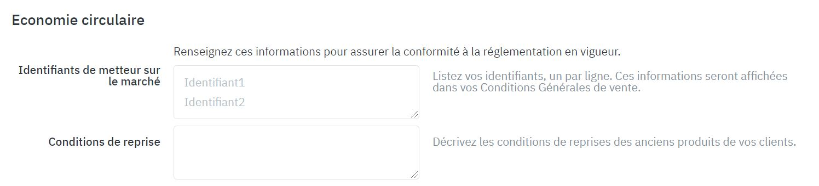
Et pour chaque offre : https://mirakl-web.groupe-rueducommerce.fr/mmp/shop/sell/product
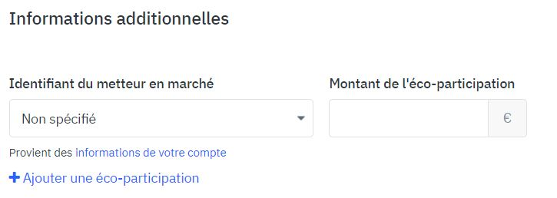
Vous devez renseigner le code IDU et le montant de l’Eco-contribution en TTC.
Vous pouvez indiquer autant de couples IDU-montant de l’Eco-contribution que nécessaire.
Pour le moment merci de continuer de nous envoyer les montants DEEE et DEA de la manière habituelle en parallèle.
Ces nouveaux champs sont également accessibles par API et par import de fichier offre.
La documentation technique est accessible ici.

- Informations D.A.S (Débit d’Absorption Spécifique)
Conformément à l’article 1 du décret n°2010-1207 du 12 octobre 2010 relatif à l’affichage du débit d’absorption spécifique des équipements radioélectriques.
Vous devez spécifier le DAS membre et le DAS tronc en complément du DAS tête, sur vos informations produits.
Uniquement pour les catégories : Smartphone et Tablette
Au 1er mars, les deux nouveaux champs DAS membre et DAS tronc seront passés en obligatoire.

- Etiquette énergétique
Conformément au Règlement (UE) 2019/2013 relatif à l’étiquetage énergétique des dispositifs d’affichage électroniques, depuis le 1er mars 2021 les étiquettes énergétiques ont été révisées pour une meilleure lisibilité.
Merci de compléter ou de mettre à jour vos informations produits.
Uniquement pour les catégories :
- Réfrigérateur, congélateur et appareil de stockage de vin
- Lave-vaisselle
- Lave-linge et lave-linge séchant
- Téléviseur et écran
- Ampoule et LED
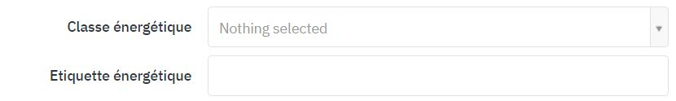

- Indice de réparabilité
Conformément au Décret n° 2020-1757 du 29 décembre 2020 relatif à l'indice de réparabilité des équipements électriques et électroniques, depuis le 1er janvier 2021 le Ministère de la transition écologique à mis en place l’indice de réparabilité.
Merci de compléter ou de mettre à jour vos informations produits.
Uniquement pour les catégories :
- Smartphone
- Tondeuse à gazon électrique
- Ordinateur portable - Lave-linge
- Téléviseur

Nous restons à votre disposition pour vous accompagner au mieux.
Votre équipe Rue du Commerce.

English version
Dear merchant partner,

This message contains a lot of regulatory information, please ensure that you comply with the following points.
- AGEC Act
- S.A.R. Information
- Energy label
- Repairability index
Failure to comply with these legal obligations may result in the suspension of some of your offers or your account, in accordance with our Terms and Conditions (Art. 4.1 / Art. 20 / Art. 22 / Art. 24 / Art. 33).
We are at your disposal if you have any questions.

- AGEC Act (Anti-Waste Circular Economy)

Following our communications of December 1st (which you can find here) and December 21st (which you can find here), the fields allowing you to fill in your take-back conditions and your IDUs are now available in Mirakl.
In your store: https://mirakl-web.groupe-rueducommerce.fr/mmp/shop/account/shop
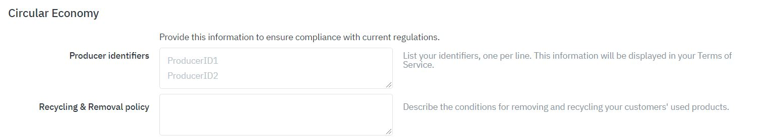

And for each offer: https://mirakl-web.groupe-rueducommerce.fr/mmp/shop/sell/product
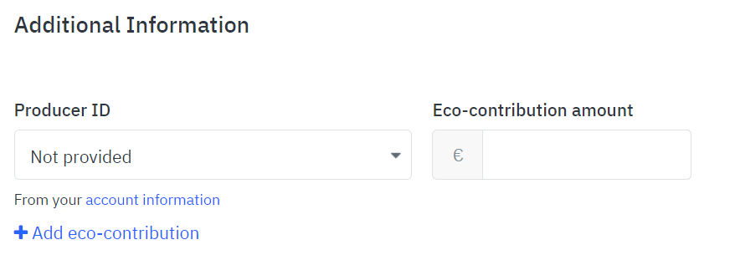

You must enter the IDU code and the amount of the Eco-contribution with VAT included.
You can indicate as many pairs IDU-amount of Eco-contribution as necessary.
For the moment, please continue to send us the DEEE and DEA amounts in the usual way in parallel.
These new fields are also accessible by API and by offer file import.
The technical documentation is available here.

II. S.A.R information (Specific Absorption Rate)
In accordance with Article 1 of Decree No. 2010-1207 of 12 October 2010 on the display of the specific absorption rate of radio equipment.
You must specify the SAR limb and trunk in addition to the SAR head, on your product information.
Only for the categories: Smartphone and Tablet
On March 1st, the two new fields Limb SAR and Trunk SAR will be mandatory.

III. Energy label
According to the Regulation (EU) 2019/2013 on energy labelling of electronic display devices, since March 1st, 2021 the energy labels have been revised for better readability.
Please complete or update your product information.
Only for the categories: - Refrigerator, freezer and wine storage device - Dishwasher - Washing machine and dryer - Television and monitors - Light bulb and LED

IV. Repairability index
In accordance with the Decree No. 2020-1757 of December 29, 2020 on the reparability index of electrical and electronic equipment, since January 1st, 2021 the Ministry of Ecological Transition has established the reparability index.
Please complete or update your product information.
Only for the categories: - Smartphone - Electric lawn mower - Laptop computer - Washing machine - Television

We remain at your disposal to provide you with the best possible support.

Your Rue du Commerce team.

